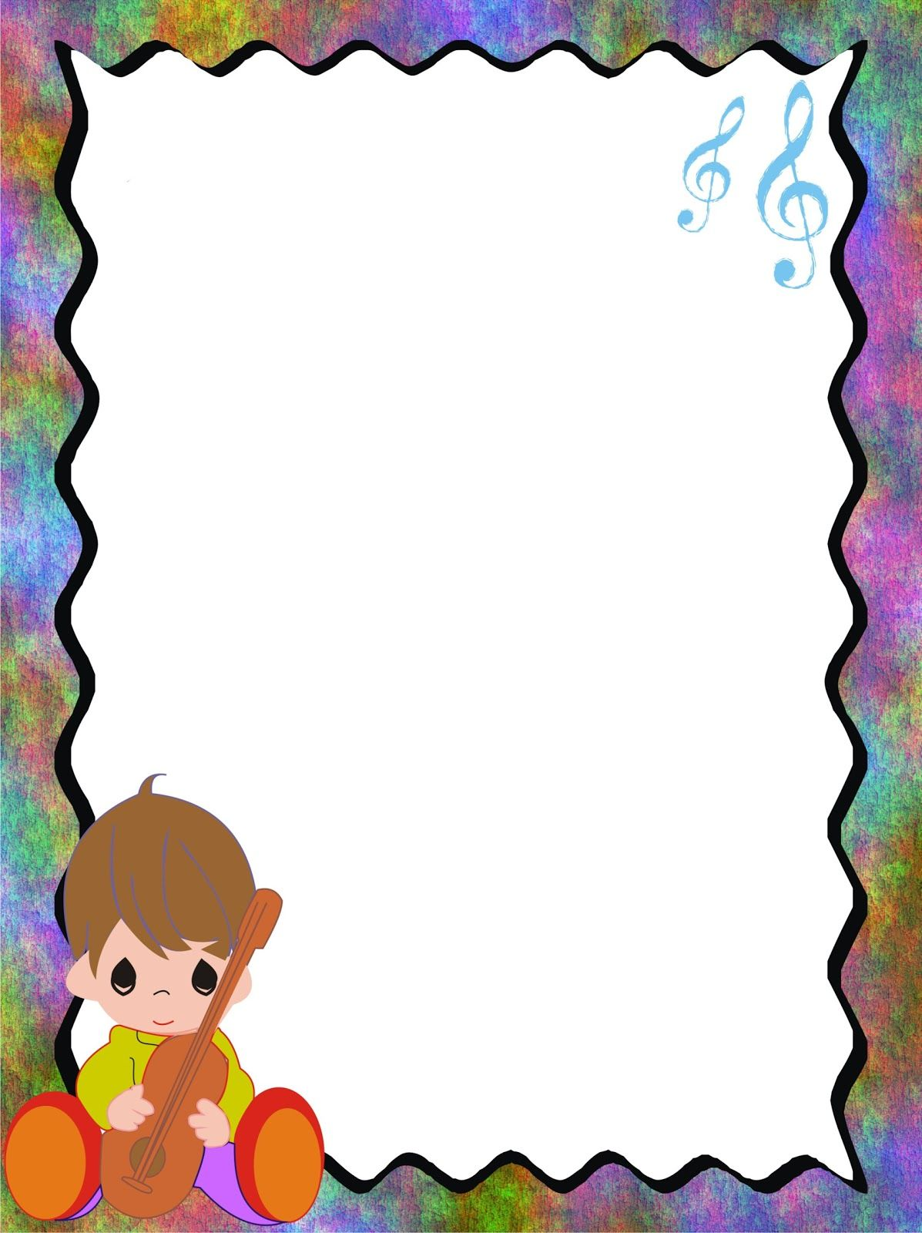

**Planeación Pedagógica**

**“A la luz de la contingencia por el COVID 19”**

**NIVEL PARVULOS 1**

**Agente educativa: Nasly Tatiana Zabala García**

**Practica 2:** Adoptar medidas saludables de preparación, manipulación, conservación y consumo de alimentos.

**Practica 10:** Fomentar el desarrollo de la autonomía de niños y niñas permitiendo que aprendan a realizar actividades como comer, vestirse e ir al baño por si solos, siempre y cuando hayan desarrollado la capacidad para hacerlo sin la ayuda de un adulto.

**Practica 13:** Generar experiencias para el disfrute del juego, la creación, la exploración y la literatura con niñas y niños desde la gestación.

**Justificación**

Por medio de esta planeación pedagógica se pretende generar experiencias significativas entre padres de familia o cuidadores con las niñas y niños donde se debe comprender que el juego no es solo una posibilidad de autoexpresión para los niños, sino también de autodescubrimiento, exploración, y experimentación con sensaciones, movimientos, relaciones a través de las cuales llegan a conocerse a sí mismos y a formar conceptos sobre el mundo.

**Objetivo General**

Potenciar y ejercitar en las niñas y niños diversas habilidades y actitudes, para tomar en cuenta cada uno de los ámbitos de aprendizaje, basados en la creatividad y el juego como factores fundamentales para un desarrollo integral.

**Objetivos Específicos:**

* Desarrollar la atención en las niñas y niños.
* Utilizar los sentidos en la exploración de los objetos identificando progresivamente algunas de sus características y las sensaciones y percepciones que de ellos obtiene.
* Mejorar y mantener la atención y desarrollar la agudeza visual en las niñas y niños.
* Compartir con la familia sentimientos de alegría y diversión ante situaciones lúdicas como disfrazarse, maquillarse, bailar y sus posibilidades expresivas.
* Mejorar la autoestima y fortalecer la confianza en sí mismo.

**RETO: “Sopla sin parar”**

**¿En qué consiste el reto?**

Realizar una pista o un laberinto en plastilina, le vamos a poner a la niña o niño un pimpón al inicio del laberinto y le damos un pitillo.

El niño poco a poco debe de ir soplando con el pitillo para llevar el pimpón hasta el otro extremo. Para hacerlo mas divertido lo podemos realizar como una competencia si tienen hermanos, hermanas, con los padres de familia o cuidadores el que lo haga en menos tiempo, esto sería una forma divertida de pasar tiempo en familia.

Recuerden tomar sus fotos y enviarlas.

**MATERIALES:** plastilina, pimpón, pitillo

**LUNES 13 DE JULIO**

### Pares

Elija un conjunto de objetos que encajen o se relacionen entre sí como por ejemplo una llave y un candado, un lápiz y un papel, un jabón y una toalla, etc. (Todos los objetos deben ser seguros para el niño) y colóquelos mezclados en una mesa. Muestre a la niña o niño los objetos para que los reconozca, luego coja un objeto y pídale al niño que encuentre entre los restantes con cual podría encajar; si es necesario podemos ir dándole pistas. Continuar el juego hasta que se hayan reunido todos los pares. Posteriormente se puede complicar el juego utilizando imágenes en lugar de objetos ampliando así la cantidad de posibilidades.

**Materiales: objetos que encajen (llave, candado, lápiz, papel, etc.)**

**MARTES 14 DE JULI0**

### Propiedades de los objetos

Tomando como ejemplo objetos y juguetes que se tienen en casa, muestre a la niña o niño la diferencia entre grande y pequeño, comestible y no comestible, duro y suave, frío y caliente, seco y húmedo, etc. Luego clasifique junto a él los artículos que puedan encontrar en casa como muebles, animales domésticos, juguetes, alimentos, etc. También se puede pedir al niño que clasifique tarjetas de imágenes que se tengan disponibles.

Recuerden enviar evidencias fotográficas.

**Materiales: objetos y juguetes que se tengan en casa.**

**MIERCOLES 15 DE JULIO**

### Adivina qué desapareció

Para este juego se necesitan de 3 a 4 juguetes diferentes. Coloque los juguetes frente a la niña o niño, pídale que los observe cuidadosamente y nombre los juguetes que ve. Luego, pídale que se voltee diciendo: “Los juguetes quieren jugar a las escondidas, da la vuelta, por favor”. Cuando el niño se haya dado la vuelta, tenemos que quitar un juguete y pedirle al niño que adivine qué juguete es el que se escondió.

Poco a poco, se puede hacer el juego más complicado. Cuando el niño se da vuelta, no solo se puede quitar un juguete, sino también agregar uno nuevo y mencionar: “Oh, a nuestros juguetes les llegó un invitado ¿Quién es?” y el niño también podrá adivinar qué juguete ha sido agregado.

**Materiales:** juguetes.

**JUEVES 16 DE JULIO**

**Quién soy (disfraces)**

Los baúles de disfraces son muy divertidos para cualquier niña o niño ya que podrán jugar a ser lo que quieran. Bastará con meter diferentes tipos de telas con varios colores para que dejen volar su imaginación, pueden utilizar periódico, bolsas o utilizar un disfraz que tengan en casa.

Luego podrán representar un cuento.

**Materiales: disfraz, periódico, bolsas, etc.**

**VIERNES 17 DE JULIO**

### Baila

### Coloquemos música e invitemos a las niñas y niños a bailar, podemos ir variando de estilo y tipo de música. La música es un buen recurso también para trabajar las emociones y bailar no deja de ser una actividad física, podemos invitar a los miembros de la familia y así compartir todos y disfrutar el inicio de un gran fin de semana juntos.

### También podemos inventar nuestras propias coreografías o imitar algunas.

**Materiales: equipo de sonido, computador, televisor o cualquier aparato electrónico en el que podamos reproducir música.**